Муниципальное бюджетное дошкольное

образовательное учреждение

«Детский сад комбинированного вида № 2»

городского округа Самара

### **Конспект занятия по картинной галерее для старшей группы**

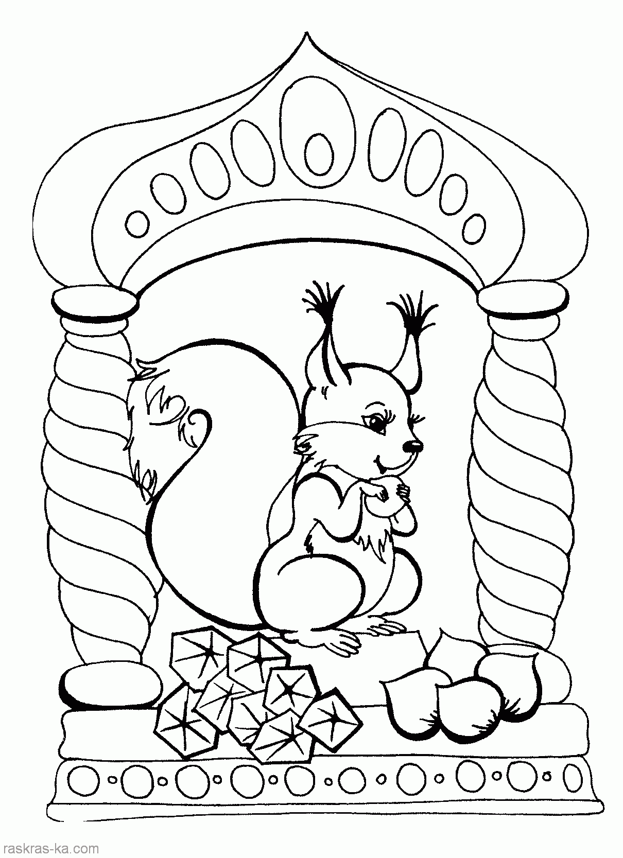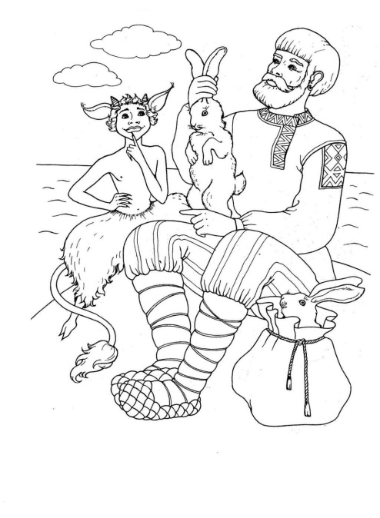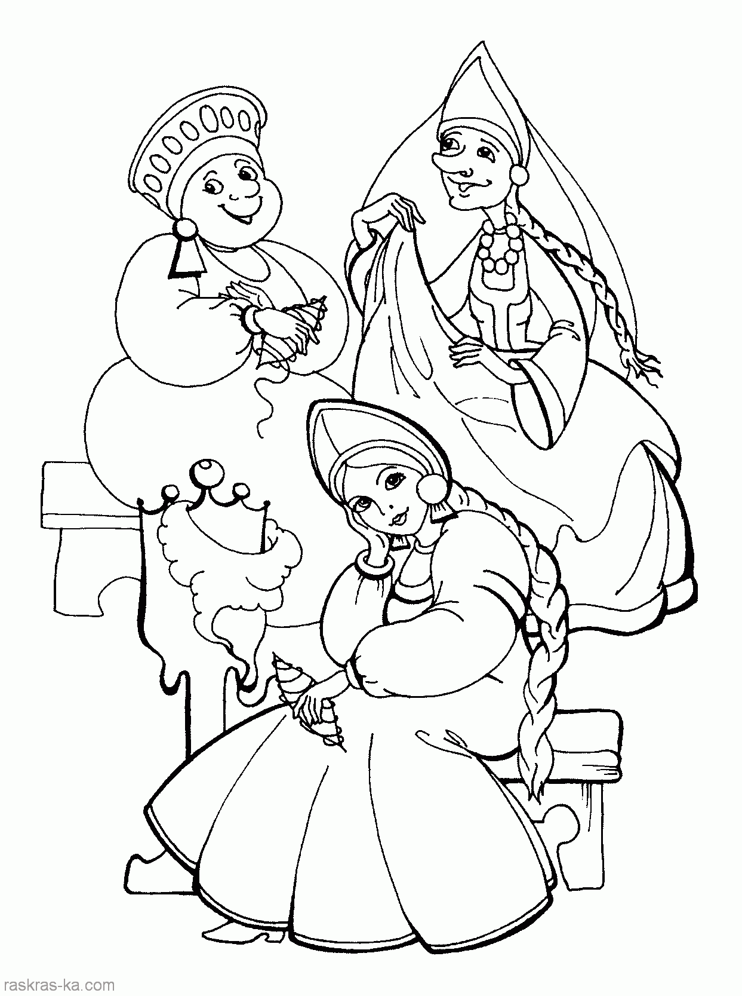





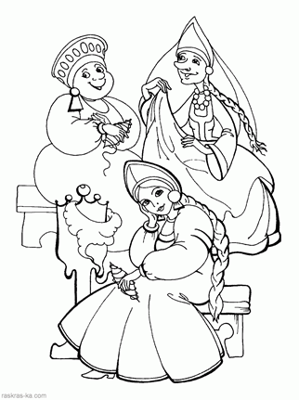

***Подготовила:***

Воспитатель: Новикова Н.А.

г. Самара,2024г.

**Тема занятия**: "Путешествие в мир живописи: знакомство с картинами великих художников"

**Цель**:  
Формирование у детей интереса к искусству, развитие способности эмоционально воспринимать и анализировать произведения живописи.

**Задачи**:

1. Познакомить детей с основными жанрами живописи (пейзаж, портрет, жанровая картина).
2. Развить у детей навыки наблюдения, умение описывать и эмоционально воспринимать картины.
3. Развивать творческое мышление и воображение через создание собственных рисунков.

**Возрастная группа**: Старшая группа (5-6 лет)

**Продолжительность**: 30-35 минут

**Оборудование**:

* Репродукции картин:
  + И. Левитан "Золотая осень" (пейзаж)
  + И. Шишкин "Утро в сосновом лесу" (пейзаж)
  + В. Васнецов "Богатыри" (историческая картина)
  + К. Брюллов "Всадница" (портрет)
* Мольберты или экран для демонстрации картин.
* Листы бумаги, краски, кисти и карандаши для творческой работы.
* Указка для акцентирования внимания на деталях картин.

### Ход занятия

#### 1. Вводная часть (5 минут)

**Задачи**: Введение детей в тему занятия, создание интереса и настроя на изучение искусства.

**Ход**:

* Педагог приветствует детей и сообщает тему занятия: "Сегодня мы отправимся в увлекательное путешествие по миру живописи. Мы познакомимся с картинами великих художников, научимся видеть в них больше, чем просто изображение."
* Объяснение, что такое картинная галерея, зачем люди ходят в музеи: "В галереях хранятся картины – это особые произведения искусства, которые создают художники. Картины могут рассказывать истории, показывать природу или изображать людей."
* Вопросы для создания интереса:
  + "А какие картины вы видели раньше? Что вам в них понравилось?"
  + "Как вы думаете, что мы можем увидеть на картинах сегодня?"

#### 2. Основная часть (20 минут)

**Задачи**: Ознакомление детей с различными жанрами живописи, развитие умения наблюдать, анализировать и выражать свои впечатления от увиденного.

**Ход**:

**а) Обсуждение картин (15 минут)**

**Картина 1: И. Левитан "Золотая осень" (пейзаж)**

* Педагог показывает репродукцию картины на мольберте или экране.
* Вопросы к детям:
  + "Что изображено на этой картине? Какое время года?"
  + "Какие цвета использовал художник? Какое настроение у этой картины?"
  + "Как вы думаете, почему художник выбрал именно эти цвета?"
* Педагог кратко рассказывает о художнике Исааке Левитане и его любви к изображению природы, объясняя, как художник передаёт настроение через цвета и композицию.

**Картина 2: И. Шишкин "Утро в сосновом лесу" (пейзаж)**

* Демонстрация репродукции картины.
* Вопросы для обсуждения:
  + "Каких животных вы видите на этой картине? Что они делают?"
  + "Какое время суток изображено? Как вы это поняли?"
  + "Какое настроение у картины? Какое оно вызывает чувство?"
* Педагог рассказывает о Шишкине и его мастерстве изображения природы. Обращает внимание на детали, такие как свет, тени и атмосферу леса.

**Картина 3: В. Васнецов "Богатыри" (историческая картина)**

* Демонстрация репродукции картины.
* Вопросы для обсуждения:
  + "Кто изображён на картине? Какие у них характеры?"
  + "Как вы думаете, что могут делать эти герои? Какие подвиги они совершали?"
  + "Какое настроение у картины? Что художник хотел передать?"
* Педагог рассказывает о Викторе Васнецове и его вдохновении русскими сказаниями. Объясняет, как через детали, позы и выражения лиц художник передаёт мужество и силу героев.

**Картина 4: К. Брюллов "Всадница" (портрет)**

* Показ репродукции картины.
* Вопросы к детям:
  + "Кто изображён на картине? Что делает эта девочка?"
  + "Какие у неё эмоции? Какое настроение у картины?"
  + "Почему художник мог выбрать такую позу для девочки?"
* Педагог рассказывает о Карле Брюллове, его мастерстве портретиста, и о том, как он передавал не только внешность, но и характер своих героев.

**б) Творческое задание (10 минут)**

**Задачи**: Развитие творческого мышления и воображения, закрепление впечатлений от увиденного через создание собственных рисунков.

**Ход**:

* Педагог предлагает детям выбрать одну из представленных тем и создать свою картину:
  + Осенний пейзаж, как у Левитана.
  + Лесной пейзаж с животными, как у Шишкина.
  + Исторический сюжет с героями, как у Васнецова.
  + Портрет друга или члена семьи, как у Брюллова.
* Детям раздаются листы бумаги, краски, кисти и карандаши.
* Педагог ходит среди детей, помогая им, поддерживая их идеи и поощряя творческий подход.

#### 3. Заключительная часть (5-10 минут)

**Задачи**: Подведение итогов занятия, оценка детских работ, закрепление положительного отношения к искусству.

**Ход**:

* Дети показывают свои работы, рассказывают, что они нарисовали и почему выбрали именно такую тему.
* Педагог обсуждает каждую работу, отмечает уникальные моменты и похваляет детей за старания.
* Подведение итогов занятия: "Сегодня мы познакомились с замечательными картинами и даже сами попробовали стать художниками! Вы все большие молодцы, и ваши работы очень красивые и интересные!"
* Педагог поощряет детей продолжать рисовать дома, придумывать свои сюжеты и делиться ими на следующих занятиях.

**Завершающий акцент**:

* Педагог предлагает детям в следующий раз принести свои любимые игрушки или предметы, чтобы нарисовать их в группе и устроить свою маленькую выставку. Это поможет детям развивать творческое мышление и продолжать интересоваться искусством.

**Вывод**:  
Это занятие направлено на развитие у детей интереса к живописи и искусства в целом. Через знакомство с произведениями известных художников дети учатся видеть и чувствовать красоту, а также развивают свои творческие способности. Занятие помогает сформировать у детей основы художественного вкуса и навыки самовыражения через искусство.

